图像分割
- 引言^{[3]}
所谓图像分割是指根据灰度、彩色、空间纹理、几何形状等特征把图像划分成若干个互不相交的区域，使得这些特征在同一区域内，表现出一致性或相似性，而在不同区域间表现出明显的不同。简单的讲，就是在一幅图像中，把目标从背景中分离出来，以便于进一步处理。图像分割是图像处理与计算机视觉领域低层次视觉中最为基础和重要的领域之一，它是对图像进行视觉分析和模式识别的基本前提．同时它也是一个经典难题，到目前为止既不存在一种通用的图像分割方法，也不存在一种判断是否分割成功的客观标准。
阈值法是一种传统的图像分割方法，因其实现简单、计算量小、性能较稳定而成为图像分割中最基本和应用最广泛的分割技术．已被应用于很多的领域，例如，在红外技术应用中，红外无损检测中红外热图像的分割，红外成像跟踪系统中目标的分割；在遥感应用中，合成孔径雷达图像中目标的分割等；在医学应用中，血液细胞图像的分割，磁共振图像的分割；在农业工程应用中，水果品质无损检测过程中水果图像与背景的分割。在工业生产中，机器视觉运用于产品质量检测等等。在这些应用中，分割是对图像进一步分析、识别的前提，分割的准确性将直接影响后续任务的有效性，其中阈值的选取是图像阈值分割方法中的关键技术。

2．阈值分割的基本概念
阈值分割法是一种基于区域的图像分割技术，其基本原理是：通过设定不同的特征阈值，把图像像素点分为若干类。在本文中，我们主要处理针对两类的分割，令阈值为T，图像像素对应的灰度级为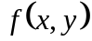，那么经阈值分割后的图像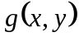定义为：
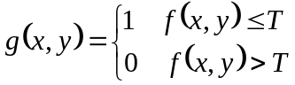 （）
因此，标记为1的像素对应于对象，也就是前景，而标记为0的对象对应于背景，也就是我们通常所说的图像二值化。

3. 阈值分割的方法
利用阈值分割进行图像二值化的主要难题就是阈值的选取，事实证明，阈值的选择的恰当与否对分割的效果起着决定性的作用。常用的阈值分割方法有以下三种：^{[1]}
（1）整体阈值法
利用整幅图像的信息对图像求出最优阈值, 在二值化分割过程中只使用这一个固定阈值，因此计算量小，但对于亮度条件不好的图像的分割效果较差。
（2）局部阈值法
它是把原始图像分为几个小的子图像，再对每个子图像求出最佳阈值。因此效果较好，但开销较大，且局部大小不太好确定，太小容易失真，太大效果不显著。
（3）动态阈值法
它的阈值求取方法不仅取决于该像素的灰度值及其领域内像素灰度值, 而且还与像素的坐标位置有关, 这种方法灵活性大, 但是复杂度高, 计算量和时间开销都比较大。

文献[2]中给出了一种最小误差阈值，通过利用共轭梯度法对灰度直方图进行双峰的高斯密度曲线进行拟合，求取最佳阈值，效果相当好，但是计算太大，而且对于双峰不显著的图像比较难处理，还需进行附加的单峰检测，并进行插值处理，由于过于复杂且实现也相当困难。
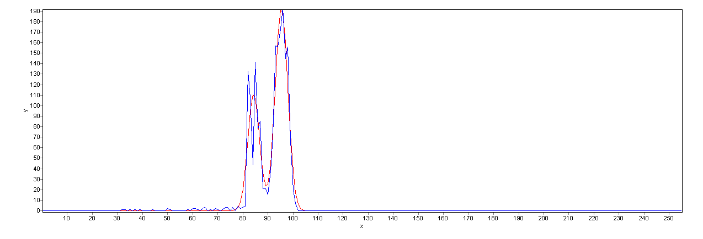
图1 双峰灰度直方图拟合

本文采用具有自适应性的OTSU局部阈值法来分割图像，并对OTSU和局部阈值法进行了改进，不仅提高了性能而且改善了分割效果，对于亮度不均匀的图像也能实现较好的分割。

4. 最大类间方差法（OTSU）
由Otsu于1978年提出的最大类间方差法以其计算简单、稳定有效，一直广为使用。其主要思想就是选取阈值使其类内方差最小化或类间方差最大化。Otsu算法不仅计算简单，而且能够应用于多阈值确定，因此可以说是一种相当好的阈值选取方法。
我们通常采用最大化类间方差，来实现阈值分割，其类间方差定义为：
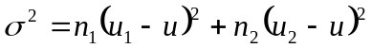 （）
其中
 | 图像中总的灰度均值
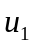 | 图像中小于阈值T的像素灰度均值
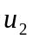 | 图像中大于阈值T的像素灰度均值
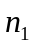 | 图像中小于阈值T的像素数
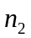 | 图像中大于阈值T的像素数

因此，只需通过遍历256个灰度级，寻找使其类间方差最大的那个灰度值就是最佳阈值T。

5.OTSU的实现与改进
然而如果每次遍历都需要重新计算阈值两边的均值与像素数的话计算量是相当大的，如果能够在下次遍历时利用上次计算的结果，那么计算量可以大大减少。
假设灰度直方图为，图像总均值为，图像总像素数为，那么其递推方式如下：

初始：
递归：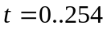：
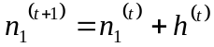
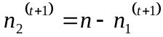
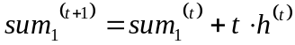
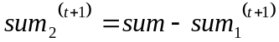
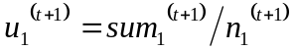
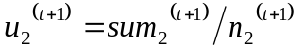
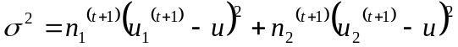
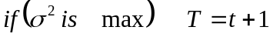
为了进一步简化计算，我们可以通过用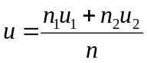来替换，得到
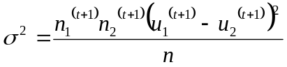
由于n在递归中不变可以省略，因此可以改为
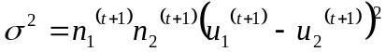
由于本文是针对字符图像的分割，由于字符的笔画通常较细，通常只占图像的1/4都不到，因此可以适当的调整阈值，以实现较好的分割效果，改进后的阈值为
6.局部阈值的实现与改进
然而在实际图像中, 由于噪声或其他干扰等因素的影响，OTSU阈值分割并不能使图像分割得到满意的结果, 往往会产生严重的分割错误。这是因为图像的灰度直方图分布不一定
出现明显的峰和谷, 像素灰度值仅仅反映了像素灰度级的幅值大小, 并没有反映出像素与邻域的空间相关信息。^{[1]}
通过具体的实验发现，但图像亮度分布不均匀时，往往无法得到好的分割效果，通常会出现大块的黑块，或者过渡分割而丢失信息的情况。
因此，可以通过对图像进行分块，针对每一小块进行OTSU分割，可以减少这些情况的发生，但是这又会出现不希望的“棋盘”效果，为了避免这种情况的发生，可以采用如下改进的局部阈值算法：
遍历图像中每一像素，在该像素的邻域内进行灰度统计，计算OTSU阈值，并仅对该点进行阈值分割。这样就能在较好的分割效果下实现像素平滑过渡，避免了“棋盘”效应，由于在当像素移动时，只有一行或一列改变，所以可以在每步移动中，以新数据更新前一个位置得到的直方图，从而避免了每次重新计算整个直方图，大大减少了计算量，使其在一个可接受的范围内。
为了防止部分区域受到噪声干扰而产生的黑块现象，可以在进行局部阈值处理前，进行三阶的平滑处理，效果相当显著。

7实验结果
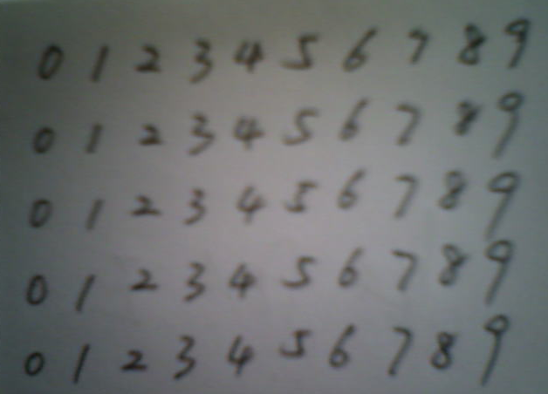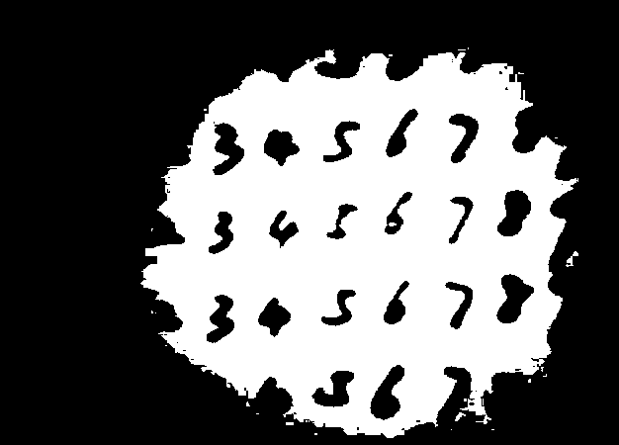
图1 原图 图2 经全局阈值处理后的图象
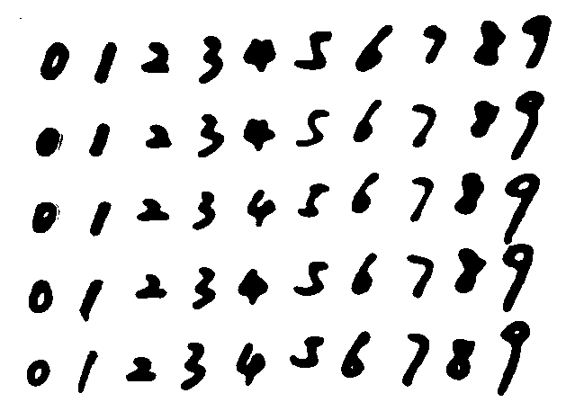
图3 经改进的局部阈值处理后的图像

8.总结
由上图可见，经改进的局部阈值处理后的图像的效果还是相当明显的，可是还是有些不足之处，就是处理后的图像笔画较粗，容易填掉数字中的空洞，尤其是4，6，8，9这些含有小孔的数字，这些都有待进一步改进。

参考文献：
[1] 一种对光照具有鲁棒性的图像分割方法 赵瑶池, 蔡自兴 计算机应用研究
[2] 数字图像处理 冈萨雷斯 电子工业出版社
[3] 图像分割阈值选取技术综述中科院成都计算所 刘平 2004-2-26

